TUẦN 32 Khối 5 (Từ ngày 28/4/2025 đến ngày 2/6/2025)
THỨ | TIẾT | MÔN | TIẾT THỨ | NỘI DUNG BÀI DẠY | UDCNTT | ĐỒ DÙNG DẠY HỌC
Hai  28/4 | 1 | HĐTN | 95 | Hoạt động giáo dục theo chủ đề: Nghề em mơ ước.
Hai  28/4 | 2 | Toán | 159 | Bài 69. Ôn tập các phép tính với số tự nhiên, phân số, số thập phân (Tiết 4) – Trang 110 | Soi bài | Máy tính, máy soi
Hai  28/4 | 3 | Toán | 160 | Bài 70. Ôn tập tỉ số, tỉ số phần trăm (Tiết 1) – Trang 111 | Trình chiếu | Máy tính
Hai  28/4 | 4 | Tiếng Việt | 222 | Đọc: Những con hạc giấy | Trình chiếu | Máy tính
Hai  28/4 | 5 | Đạo đức | 32 | Sử dụng tiền hợp lí (Tiết 2) | Trình chiếu | Máy tính
Hai  28/4 | 6 | Khoa học
Hai  28/4 | 7 | GDTC | 64 | Tiết 1: Động tác hai bước ném rổ bằng một tay trên vai |  | Bóng
Ba 29/4 | 1 | Tiếng Việt | 223 | Viết: Luyện viết bài văn tả người
Ba 29/4 | 2 | Tiếng anh
Ba 29/4 | 3 | Tiếng Việt | 224 | Đọc mở rộng | Trình chiếu | Máy tính
Ba 29/4 | 4 | HĐTN | 96 | Sinh hoạt lớp: Sinh hoạt theo chủ đề: Câu chuyện của người làm nghề.
Ba 29/4 | 5 | Công nghệ
Ba 29/4 | 6 | Khoa học |  |  | Trình chiếu | Máy tính
Ba 29/4 | 7 | Tin học | 32 | Từ kịch bản đến chương trình (tiết 1) – Trang 78
Tư  30/4 | 1 | Tiếng Việt
Tư  30/4 | 2 | Tiếng Việt
Tư  30/4 | 3 | LS&ĐL |  | NGHỈ LỄ 30/4
Tư  30/4 | 4 | Toán
Tư  30/4 | 5 | Tiếng anh
Tư  30/4 | 6 | Khoa học
Tư  30/4 | 7 | LS&ĐL
Năm  1/5 | 1 | Tiếng Việt
Năm  1/5 | 2 | Tiếng anh
Năm  1/5 | 3 | Toán
Năm  1/5 | 4 | Âm nhạc |  | NGHỈ LỄ 1/5
Năm  1/5 | 5 | Mĩ thuật
Năm  1/5 | 6 | Toán (BS)
Năm  1/5 | 7 | GDTC
Sáu  2/5 | 1 | Toán
Sáu  2/5 | 2 | Tiếng Việt
Sáu  2/5 | 3 | Tiếng anh |  | NGHỈ LỄ
Sáu  2/5 | 4 | HĐTN
Sáu  2/5 | 5
Sáu  2/5 | 6
Sáu  2/5 | 7

TUẦN 32
Thứ Hai ngày 28 tháng 4 năm 2025
Sáng
Tiết 1: Hoạt động trải nghiệm
Sinh hoạt chủ đề: NGHỀ EM MƠ ƯỚC
I. YÊU CẦU CẦN ĐẠT:
1. Năng lực đặc thù:
- HS trình bày được ước mơ nghề nghiệp của bản thân.
- Lập được kế hoạch tìm hiểu nghề mình mơ ước.
- Rèn luyện và phát triển kĩ năng nghe – nói góp phần phát triển năng lực ngôn ngữ.
2. Năng lực chung.
- Năng lực tự chủ, tự học: Biết nhận diện được nghề em mơ ước thông qua các kế hoạch tìm hiểu.
- Năng lực giải quyết vấn đề và sáng tạo: Có khả năng mơ ước nghề nghiệp của bản thân
- Năng lực giao tiếp và hợp tác: Biết trao đổi, góp ý cùng bạn trong giao tiếp.
3. Phẩm chất.
- Phẩm chất nhân ái: Tôn trọng bạn, yêu quý và chia sẻ ước mơ của bạn.
- Phẩm chất chăm chỉ: Có tinh thần chăm chỉ trong học tập.
- Phẩm chất trách nhiệm: Có ý thức tôn trọng tập thể, tôn trọng bạn, kiên trì , chịu khó.
II. KHÔNG GIAN SƯ PHẠM
Trong lớp học, bàn ghế kê theo dãy hoặc theo nhóm.

III. PHƯƠNG TIỆN HOẠT ĐỘNG VÀ HỌC LIỆU.

- GV chuẩn bị:

+ Giấy A3, bút màu, tấm thẻ màu,...

- HS:

+ Giấy màu hoặc bài, bút màu, kéo

IV. CÁC HOẠT ĐỘNG
Hoạt động của GV | Hoạt động của HS
1. Khởi động.
- Mục tiêu: Tạo không khí vui vẻ, hứng khởi cho học sinh trước khi bước vào khám phá thế giới nghề nghiệp.
- Tổ chức hoạt động.
Hoạt động 1:  -GV mời HS cùng hát bài Bay vào tương lai (Sáng tác :Nguyễn Văn Hiên) và vận động theo giai điệu nhạc.  - GV mời học sinh chia sẻ về câu hát “ Bay đi vào tương lai đất nước đang mong chờ”  ? Theo em, đất nước đang mong chờ ở các em tương lai như thế nào?  ? Em nhìn thấy mình là ai trong tương lai?  -GV kết luận, dẫn dắt vào chủ đề: Mỗi chúng ta có ước mơ nghề nghiệp khác nhau. Và đương nhiên các em đều có quyền ước mơ về những về nhiều nghề, nhưng trong quá trình học tập, mỗi người cần tìm hiểu kĩ hơn về những nghề nghiệp mình mơ ước để dần hiểu được nghề nào thực sự hợp với mình. Chúng ta sẽ cùng nhau tìm hiểu nghề nghiệp mơ ước các em nhé! |  |  | - HS hát và vận động theo giai điệu nhạc.  -HS chia sẻ theo nội dung câu hỏi của giáo viên  - HS lắng nghe.
2. Hoạt động khám phá – Trải nghiệm chủ đề.
- Mục tiêu: Học sinh chia sẻ được ước mơ nghề nghiệp.
- Tổ chức hoạt động.
Hoạt động 1: Chia sẻ ước mơ nghề nghiệp.  * Chia sẻ ước mơ nghề nghiệp.  - GV mời HS viết tên nghề mơ ước lên tấm thẻ.  -GV yêu cầu HS giơ cao tấm thẻ của mình  * Lập nhóm dựa trên những nghề mơ ước giống nhau  -GV cho Hs “ một phút tìm nhau” những em nào có nghề mơ ước giống nhau nhanh chóng đứng vào tạo thành một nhóm.  -GV yêu cầu HS chọn tên và khẩu hiệu chung của nhóm mình  -GV giao nhiệm vụ cho HS thảo luận nhóm  ? Tại sao em lại thích mơ ước nghề này?  ? Lí do giống nhau và khác nhau khi chọn mơ ước nghề này?  -GV gọi HS đại diện lên trình bày  -GV nhận xét, tuyên dương, kết luận: Trong xã hội có rất nhiều ngành nghề khác nhau. Mỗi ngành nghề đều đòi hỏi những yêu cầu riêng với đặc thù công việc riêng. Để khám phá nghề mơ ước của mình, chúng ta cần lập một kế hoạch tìm hiểu cụ thể. |  | -HS lắng nghe và làm theo nhiệm vụ GV được giao  -HS giơ thẻ: Nhân viên y tế, hướng dẫn viên du lịch,giáo viên,…..  -HS tạo thành nhóm  -HS chọn: Nhóm nghiên cứu, nhóm Công an , quân đội,…  -HS thảo luận  -HS chia sẻ: Em thích làm giáo viên vì em muốn sau này dạy chữ cho các em vùng cao ,….  -HS nhận xét  -HS lắng nghe, rút kinh nghiệm
3. Hoạt động mở rộng và tổng kết- thực hành
- Mục tiêu: HS lập được kế hoạch để tìm hiểu về một nghề trong xã hội mà mình mơ ước.
- Tổ chức hoạt động.
Hoạt động 2: Lập kế hoạch tìm hiểu nghề em mơ ước  -GV mời các nhóm lập kế tìm hiểu về nghề mình mơ ước theo các nội dung sau và phương pháp.  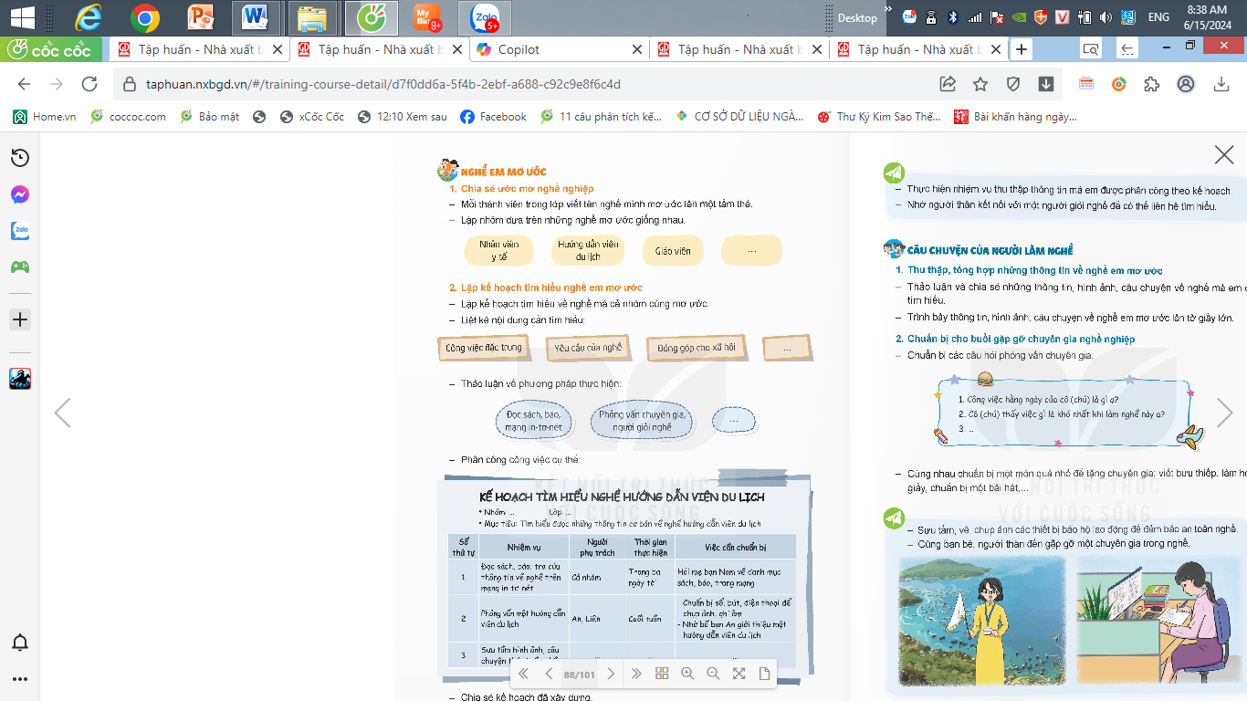  -GV đưa ra mẫu kế hoạch tìm hiểu nghề  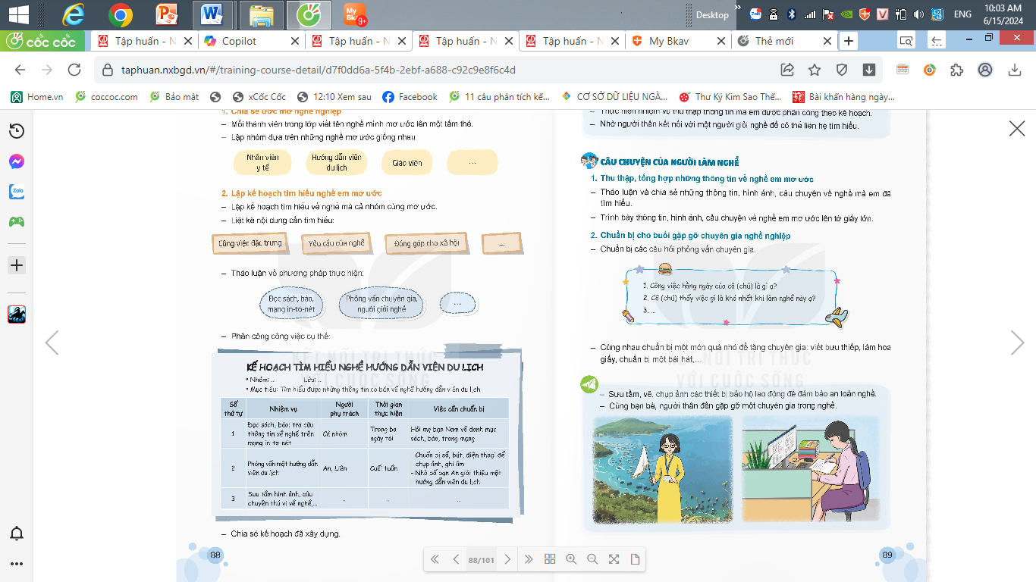  -GV tổ chức cho các nhóm HS thực hiện  -GV phân công công việc cho các nhóm:  + N1: Đến thăm một địa điểm làm nghề.  +N2:Tìm gặp để phỏng vấn chuyên gia trong nghề  + N3: Tìm hiểu về nghề gián tiếp qua sách báo, in – tơ – nét, phim , ảnh,…  - GV mời HS làm việc nhóm, thảo luận và chia sẻ những nghề nghiệp mơ ước của mình.  -GV mời nhóm khác nhận xét  -GV nhận xét, tuyên dương, kết luận:  Mỗi nghề đều có những điều thú vị và cũng nhiều thách thức, khó khăn. Các nhóm hãy thực hiện kế hoạch tìm hiểu nghề nhóm mình mơ ước. |  | - HS quan sát ảnh và cùng trao đổi, chia sẻ về bản thân mình.  -HS lắng nghe nhiệm vụ và có thể nhờ tới người thân kết nối tới các chuyên gia trong nghề  -HS quan sát và lắng nghe  -Các nhóm lắng nghe yêu cầu  - Mỗi HS tự chia sẻ về những ước mơ của mình.  -Các nhóm HS thảo luận thực hiện nhiệm vụ: chuẩn bị mọi tư liệu  -Đại diện các nhóm lên trình bày.  N1: Em đi thăm làng gốm Bát Tràng  N2: Em gặp chuyên gia nghiên cứu chế biến ra thuốc  N3: Em tìm hiểu nghề diễn viên qua  in – tơ- net  -Các nhóm khác nhận xét, bổ sung  -HS lắng nghe
4. Vận dụng trải nghiệm.
- Mục tiêu:
+ Củng cố những kiến thức đã học trong tiết học để học sinh khắc sâu nội dung.
+ Vận dụng kiến thức đã học vào thực tiễn.
+ Tạo không khí vui vẻ, hào hứng, lưu luyến sau khi học sinh bài học.
- Cách tiến hành:
-Giáo viên đề nghị các nhóm thực hiện nhiệm vụ thu thập thông tin về nghề theo kế hoạch đã xây dựng.  -Giáo viên gợi ý học sinh nhờ người thân kết nối với một người giỏi nghề để có thể liên hệ để tìm hiểu chi tiết hơn.  - Chuẩn bị các tấm bìa để thực hiện câu chuyện của người làm nghềcho tiết học sau.  - Nhận xét, dặn dò. |  | - HS lắng nghe thu thập thông tin về nghề.  - HS lắng nghe, chuẩn bị.
_________________________________________
Tiết 2: Toán
ÔN TẬP PHÉP TÍNH VỚI SỐ TỰ NHIÊN, PHÂN SỐ,
SỐ THẬP PHÂN (T4)
I. YÊU CẦU CẦN ĐẠT:
1. Năng lực đặc thù:
- HS thực hiện được phép tính cộng, trừ số tự nhiên, số thập phân, phân số và vận
dụng để giải quyết một số vấn đề thực tế.
- HS nắm được ý nghĩa của số 0 trong phép cộng, phép trừ.
- HS nắm được một số tính chất của phép cộng số thập phân và vận dụng để tính
thuận tiện.
- HS có cơ hội phát triển năng lực lập luận, tư duy toán học và năng lực giao tiếp toán học.
2. Năng lực chung.
- Năng lực tự chủ, tự học: Chủ động tích cực tìm hiểu phép tính cộng, trừ số tự nhiên, số thập phân, phân số, ý nghĩa của số 0 trong phép cộng, phép trừ.
- Năng lực giải quyết vấn đề và sáng tạo: Biết vận dụng được bài toán về phép tính cộng, trừ số tự nhiên, số thập phân, phân số và vận dụng để giải quyết một số vấn đề thực tế.
- Năng lực giao tiếp và hợp tác: Có thói quen trao đổi, thảo luận cùng nhau hoàn thành nhiệm vụ dưới sự hướng dẫn của giáo viên.

3. Phẩm chất.
- Phẩm chất chăm chỉ: Ham học hỏi tìm tòi để hoàn thành tốt nội dung học tập.
- Phẩm chất trách nhiệm: Có ý thức trách nhiệm với lớp, tôn trọng tập thể.
II. ĐỒ DÙNG DẠY HỌC
- SGK và các thiết bị, học liệu và đồ dùng phục vụ cho tiết dạy.

III. HOẠT ĐỘNG DẠY HỌC
Hoạt động của giáo viên | Hoạt động của học sinh
1. Khởi động:
- Mục tiêu:
+ Tạo không khí vui vẻ, phấn khởi trước giờ học.
+ Thông qua khởi động, giáo viên dẫn dắt bài mới hấp dẫn để thu hút học sinh tập trung.
- Cách tiến hành:
- GV đưa ra câu hỏi đố HS:  +Để thử lại kết quả phép cộng ta làm phép tính gì?  +Khi tính giá trị biểu thức có dấu ngoặc ta làm như thế nào?  +Muốn tìm 2 số khi biết tổng và hiệu ta làm thế nào?  - GV nhận xét, tuyên dương.  - GV dẫn dắt vào bài mới | - HS tham gia lắng nghe  - HS trả lời:  + Phép tính trừ  +Làm trong ngoặc trước  +Tìm số lớn= (tổng +hiệu ):2  - HS lắng nghe.
2. Hoạt động thực hành:
- Mục tiêu:
+Biết thử lại và thực hiện được việc thử lại phép chia; tính nhẩm được các phép nhân, phép chia với 10; 100; 1 000 và 0,1; 0,01; 0,001…
+ Tính được giá trị của biểu thức có và không có dấu ngoặc.
+ Giải được bài toán thực tế liên quan đến phép chia.
- Cách tiến hành:
Bài 1: Bài 1: Củng cố, rèn kĩ năng thực hiện phép chia và cách thử lại.  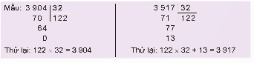  -GV cho HS nêu yêu cầu của bài, tìm hiểu bài mẫu rồi làm bài.  -Khi HS làm bài xong, GV yêu cầu HS đổi vở để kiểm tra, chữa bài cho nhau.  -Khi chữa bài, GV yêu cẩu HS nêu kết quả và cách thử lại từng phép tính  Bài 2: Củng cố cách tính nhẩm phép nhân, phép chia với 10; 100; 1 000 và 0,1; 0,01; 0,001.  -GV cho HS nêu yêu cầu của bài rồi làm bài.  -Khi HS làm bài xong, GV yêu cầu HS đổi vở để kiểm tra, chữa bài cho nhau.  -Khi chữa bài, GV yêu cầu HS nêu kết quả và nêu nhận xét cho từng cặp phép tính nhân, chia.  - GV có thể cho lớp làm bài theo nhóm đôi.  - Gọi đại diện nhóm trình bày.  - GV và lớp nhận xét.  Bài 3: Củng cố, rèn kĩ năng tính giá trị của biểu thức có và không có dấu ngoặc.  -GV cho HS nêu yêu cầu của bài rồi làm bài.  -GV có thể yêu cầu HS nêu cách làm từng trường hợp.  -Khi chữa bài, GV yêu cẩu HS nêu và trình bày bài làm trong từng trường hợp.  - Gọi đại diện nhóm trình bày.  - GV và lớp nhận xét.  Bài 4: Củng cố cách giải bài toán thực tế liên quan đến phép chia.  - GV yêu cẩu HS đọc đề bài, tìm hiểu đề bài (cho biết gì, hỏi gì, phải làm phép tính gì?) rồi làm bài.  -GV chấm,chữa bài.  - GV và lớp nhận xét tuyên dương.  Bài 5: Củng cố thứ tự thực hiện các phép tính trong biểu thức và mối quan hệ giữa phép chia cho 0,5 và phép nhân với 2.  -GV yêu cẩu HS đọc đề bài rồi làm bài.  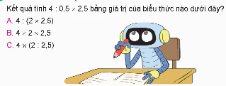  -GV có thể hỏi HS: Khi chia một số cho 0,5 tức là bằng số đó nhân với số nào?  -GV chấm,chữa bài.  - GV và lớp nhận xét tuyên dương. | -HS đọc đề bài, cả lớp theo dõi..  - HS quan sát cách làm và cùng nhau nhớ lại kiến thức bài:  HS làm bài vào phiếu  -HS đọc đề bài, cả lớp theo dõi.  -HS làm bài theo nhóm.  Từ kết quả tính ta có:  27,6 X 10 = 27,6 : 0,1.  Vậy: Một số nhân với 10 bằng số đó chia cho 0,1.  -HS đọc đề bài, cả lớp theo dõi…  -HS làm việc theo nhóm  - 61,4 X (15 : 0,25) - 2 024 = 61,4 X 60 - 2 024 =  3 684 - 2 024 = 1 660.  ….  -HS đọc đề bài, cả lớp theo dõi..  -HS làm bài cá nhân vào vở.  Bài giải  May một bộ quần áo hết số mét vải là:  2,06 + 1,54 = 3,6 (m)  Ta có phép chia 200 : 3,6 = 55 (dư 2)  Vậy với 200 m vải may được nhiều nhất 55 bộ quần áo và thừa 2 m.  Đáp số: 55 bộ quần áo  và thừa 2 m vải  -HS đọc đề bài, cả lớp theo dõi..  -HS làm bài cá nhân  Chọn B. vì 4 : 0,5 = 4 x 2
4. Vận dụng trải nghiệm.
- Mục tiêu:
+ Củng cố những kiến thức đã học trong tiết học để học sinh khắc sâu nội dung.
+ Vận dụng kiến thức đã học vào thực tiễn. Qua đó HS có cơ hội phát triển năng lực lập luận, tư duy toán học và năng lực giao tiếp toán học.
+ Tạo không khí vui vẻ, hào hứng, lưu luyến sau khi học sinh bài học.
- Cách tiến hành:
- GV tổ chức trò chơi “Truyền điện”.  - Cách chơi: GV đưa ra 1 phép tính gọi HS nêu kết quả, nếu nói đúng HS đó sẽ dược phép đưa ra một phép tính khác và có quyền mời 1 bạn bất kỳ, nếu bạn đó trả lời đúng bạn ý được quyền đưa ra phép tính mới. Trường hợp khong nói được kết quả đúng thì bạn ý sẽ mất quyền mời bạn khác.  -GV tổ chức trò chơi.  - Đánh giá tổng kết trò chơi.  - GV nhận xét, dặn dò bài về nhà. |  | - HS lắng nghe trò chơi.  - Các nhóm lắng nghe luật chơi.  - Các nhóm tham gia chơi.  VD:  GV: 12,4-10,3=  HS1: 2,1 Đ  23,5+23,5=  HS2: 47 Đ  12,1x2= cứ thế tiếp tục..  Các nhóm rút kinh nghiệm.
_________________________________________
Tiết 3: Toán
ÔN TẬP TỈ SỐ, TỈ SỐ PHẦN TRĂM (T1)
I. YÊU CẦU CẦN ĐẠT:
1. Năng lực đặc thù:
- Nhận biết được tỉ số và tỉ số phần trăm của hai đại lượng cùng loại.
- Giải quyết được các bài toán liên quan đến: Tìm hai số khi biết tổng (hoặc hiệu) và tỉ số của hai số đó.
- Tính tỉ số phần trăm của hai số; tìm giá trị phần trăm của một số cho trước.
2. Năng lực chung.
- Năng lực tự chủ, tự học: Chủ động tích cực giải quyết được các bài toán liên quan đến: Tìm hai số khi biết tổng (hoặc hiệu) và tỉ số của hai số đó.
- Năng lực giải quyết vấn đề và sáng tạo: Biết cách tính tỉ số phần trăm của hai số; tìm giá trị phần trăm của một số cho trước
- Năng lực giao tiếp và hợp tác: Có thói quen trao đổi, thảo luận cùng nhau hoàn thành nhiệm vụ dưới sự hướng dẫn của giáo viên.

3. Phẩm chất.
- Phẩm chất chăm chỉ: Ham học hỏi tìm tòi để hoàn thành tốt nội dung học tập.
- Phẩm chất trách nhiệm: Có ý thức trách nhiệm với lớp, tôn trọng tập thể.
II. ĐỒ DÙNG DẠY HỌC
- SGK và các thiết bị, học liệu và đồ dùng phục vụ cho tiết dạy.
III. HOẠT ĐỘNG DẠY HỌC Hoạt động của giáo viên |  |  | Hoạt động của học sinh
1. Khởi động:
- Mục tiêu:
+ Tạo không khí vui vẻ, phấn khởi trước giờ học.
+ Thông qua khởi động, giáo viên dẫn dắt bài mới hấp dẫn để thu hút học sinh tập trung.
- Cách tiến hành:
- GV tổ chức cho học sinh nghe và hát theo bài hát “Niềm vui của em” để khởi động bài học.  https://youtu.be/0WvJUAjmw28?si=AV5w9pY5QBST5mKV&t=81  + Bài hát vừa nghe nhắc đến điều gì?  - GV nhận xét, tuyên dương.  - GV dẫn dắt vào bài mới |  |  | - HS tham gia lắng nghe  - HS trả lời:  (Niềm vui khi được đến trường)  - HS lắng nghe.
2. Hình thành kiến thức:
- Mục tiêu:
+Nhận biết được tỉ số của hai đại lượng cùng loại.
+Giải được các bài toán liên quan đến tìm hai số khi biết tổng (hoặc hiệu) và tỉ số của hai số đó.
+Tìm được độ dài thật của một đoạn thẳng khi biết độ dài của nó trên bản đồ có tỉ lệ cho trước.
- Cách tiến hành:
Bài 1: Củng cố nhận biết tỉ số của hai số.  -GV cho HS tìm hiểu đề bài, xác định yêu cẩu của đề bài rồi làm bài.  -Khi HS làm bài xong, GV yêu cầu HS đổi vở để kiểm tra, chữa bài cho nhau.  -GV và lớp nhận xét.  Bài 2: Củng cố cách giải và trình bày bài giải bài toán tìm hai số khi biết tổng và tỉ số của hai số đó  -GV cho HS đọc đề bài, tìm hiểu đề bài rổi làm bài.  -GV hỏi bài toán cho biết những gì? Bài toán hỏi gì?  Đây là dạng toán nào đã học?  -GV chữa bài.  - Gọi đại diện nhóm trình bày.  - GV và lớp nhận xét tuyên dương.  Bài 3: Củng cố cách tìm độ dài thật của một đoạn thẳng khi biết độ dài của nó trên bản đồ có tỉ lệ 1 : 3 000.  -GV cho HS tìm hiểu đề bài rồi làm bài.  -GV hỏi để HS nêu cách làm bài:  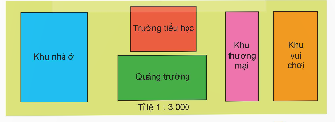  - Gọi đại diện nhóm trình bày.  - GV và lớp nhận xét tuyên dương.  Bài 4: Củng cố cách giải và trình bày bài giải bài toán tìm hai số biết hiệu và tỉ số của hai số đó.  -GV cho HS đọc đề bài, tìm hiểu đề bài rồi làm bài.  -GV hỏi bài toán cho biết những gì? Bài toán hỏi gì? để HS nhận ra đây là bài toán tìm hai số biết hiệu và tỉ số của hai số đó.  - HS làm bài cá nhân vào vở.  - GV chấm và nhận xét tuyên dương. | - HS đọc đề bài.  - HS làm bài cá nhân.  Kết quả: Chọn C vì số bạn chọn lên rừng là 13, số bạn chọn xuống biển là 19.  HS đọc đề bài, cả lớp theo dõi..  -HS làm bài nhóm đôi.  -Bài toán cho biết 5A và 5B quyên góp được 126 quyển sách,...  Bài toán tìm hai số khi biết tổng và tỉ số của hai số đó.  Trước hết vẻ sơ đồ, sau dó dựa và sơ đồ để giải:  Tổng số phẩn bằng nhau là:  5 + 4 = 9 (phần)  Số sách 5A quyên góp được là:  126 : 9 X 5 = 70 (quyển)  Số sách 5B quyên góp được là:  126 - 70 = 56 (quyển)  Đáp số: L 5A: 70 quyển sách;  L 5B: 56 quyển sách.  - HS đọc đề bài, cả lớp theo dõi..  Muốn tìm độ dài thật của một đoạn thẳng trên bản đồ tỉ lệ 1 : 3 000, ta lấy độ dài của nó trên bản đồ nhân với 3 000.  - HS thảo luận và làm bài theo nhóm.  Ta có:  3 cm X 3 000 = 9 000 cm;  9 000 cm = 90 m.  2cm X 3 000 = 6 000 cm;  6 000 cm = 60 m.  Vậy: a) Chiều dài thật của thửa đất xây dựng trường tiểu học là 90 m.  b) Chiều rộng thật của thửa đất xây dựng trường tiểu học là 60 m.  - HS đọc đề bài, cả lớp theo dõi..  Bài toán cho biết Việt gấp dược ít hơn Mai 11 ngôi sao,….  Đây là bài toán tìm hai số biết hiệu và tỉ số của hai số đó.  Hiệu số phẩn bằng nhau là: 5-4 =1 (phẩn)  Số ngôi sao Mai gấp được là:11 X 5 = 55 (ngôi sao)  Số ngồi sao Việt gấp được là:  55 - 11 = 44 (ngôi sao)  Đáp số: Mai: 55 ngôi sao;  Việt: 44 ngôi sao
4. Vận dụng trải nghiệm.
- Mục tiêu:
+ Củng cố những kiến thức đã học trong tiết học để học sinh khắc sâu nội dung.
+ Vận dụng kiến thức đã học vào thực tiễn. Qua đó HS có cơ hội phát triển năng lực lập luận, tư duy toán học và năng lực giao tiếp toán học.
+ Tạo không khí vui vẻ, hào hứng, lưu luyến sau khi học sinh bài học.
- Cách tiến hành:
GV hướng dẫn HS chơi trò chơi “Ai nhanh, ai đúng”  GV đưa ra các câu hỏi cho các độ chơi, trong thời gai 1 phút đội nào tìm đúng kết quả , trình bày rõ ràng đội ý chiến thắng.  - Tìm độ dài thật của mảnh vườn có chiều dài trên bản đồ ghi 3 cm, 12cm, 21dm với tỉ lệ 1:1000  - GV cho HS thảo luận và làm bài rồi chia sẻ cách làm của mình.  - Lớp theo dõi, cùng GV nhận xét.  - Tuyên dương nhóm về đích trước.  - Đánh giá tổng kết trò chơi.  - GV nhận xét, dặn dò bài về nhà. |  | - HS lắng nghe  - HS chơi  3cm x 1000 = 3000 cm =  30m  12cm x 1000 =12000cm =  120m  21 dm =210 cm  210cm x 1000 = 210000 cm  =2100m  - HS lắng nghe.
__________________________________
Tiết 4: Tiếng Việt
ĐỌC: NHỮNG CON HẠC GIẤY (tiết 1+2)
I. YÊU CẦU CẦN ĐẠT
1. Kiến thức
Sau bài học này, HS sẽ:
- Đọc đúng từ ngữ, câu, đoạn và toàn bộ văn bản Những con hạc giấy. Biết đọc diễn cảm phù hợp với sự việc được miêu tả. Biết ngắt, nghỉ hơi sau dấu câu.
- Nắm được các sự việc xảy ra trong câu chuyện gắn với thời gian và địa điểm cụ thể; hiểu được suy nghĩ, cảm xúc của nhân vật thể hiện qua hành động. Hiểu được điều tác giả muốn nói qua câu chuyện: Chiến tranh, bom đạn đã cướp đi sinh mạng của rất nhiều người trong đó có trẻ em. Câu chuyện về cái chết của Xa-đa-cô là lời tố cáo tội ác của chiến tranh hạt nhân và lời bày tỏ ước vọng hoà bình của trẻ em.
- Đọc mở rộng theo yêu cầu (đọc sách báo viết về thiếu nhi quốc tế), biết ghi vào phiếu đọc sách các thông tin về văn bản đã đọc, biết trao đổi với bạn về những thông tin mới trong sách báo em đã đọc.
- Viết được bài văn tả người (tả thầy giáo hoặc cô giáo) đúng yêu cầu, dựa trên dàn ý đã lập. Biết dùng từ, viết câu thể hiện được tình cảm của mình với thầy giáo (cô giáo).
2. Năng lực
Năng lực chung:
- Năng lực giao tiếp, hợp tác: Trao đổi, thảo luận để thực hiện các nhiệm vụ học tập.
- Năng lực giải quyết vấn đề và sáng tạo: Sử dụng các kiến thức đã học ứng dụng vào thực tế, tìm tòi, phát hiện giải quyết các nhiệm vụ trong cuộc sống.
Năng lực văn học: Hình thành, phát triển năng lực ngôn ngữ và năng lực văn học (biết cảm nhận về câu văn hay trong bài đọc).
3. Phẩm chất
- Biết đoàn kết chống chiến tranh, bảo vệ hoà bình thế giới.
- Biết yêu thương, quan tâm, giúp đỡ những người có hoàn cảnh bất hạnh.
- Có lòng nhân ái, nhân hậu.
II. PHƯƠNG PHÁP VÀ THIẾT BỊ DẠY HỌC
1. Phương pháp dạy học
- Vấn đáp, động não, trực quan, hoạt động nhóm, đóng vai, giải quyết vấn đề, lắng nghe tích cực.
2. Thiết bị dạy học
Đối với giáo viên: Giáo án điện tử, SGK
III. TIẾN TRÌNH DẠY HỌC
HOẠT ĐỘNG CỦA GV | HOẠT ĐỘNG CỦA HS
A. HOẠT ĐỘNG KHỞI ĐỘNG  a. Mục tiêu: Tạo tâm thế hứng thú cho HS từng bước làm quen với bài học.  b. Tổ chức thực hiện  - GV yêu cầu HS làm việc nhóm đôi và thảo luận: Dựa vào nhan đề và tranh minh họa, hãy dự đoán nội dung của bài:  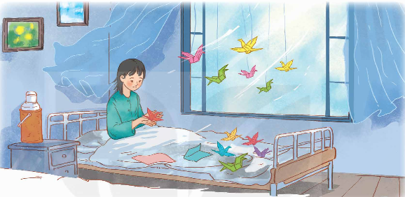  - GV mời 2 – 3 nhóm HS chia sẻ ý kiến, các HS khác lắng nghe, nhận xét, bổ sung (nếu có): Khung cảnh giống một phòng của bệnh viện. Có một bé gái đang ngồi trên giường, tay em cầm một con hạc giấy màu đỏ. Trên giường cũng có những con hạc giấy. Ngoài ra, còn có rất nhiều con hạc giấy đủ màu sắc được treo dưới trần nhà như đang bay trong phòng. Cô bé đang nhìn con hạc trong tay, như đang nói điều gì.  - GV nhận xét, đánh giá và khen ngợi HS.  - GV giới thiệu bài học mới và ghi tên bài đọc: Những con hạc giấy  B. HOẠT ĐỘNG HÌNH THÀNH KIẾN THỨC  Hoạt động 1: Luyện đọc thành tiếng  a. Mục tiêu: Thông qua hoạt động, HS:  - Lắng nghe GV đọc mẫu, hướng dẫn đọc, luyện đọc từ khó, luyện cách ngắt nghỉ và đọc câu thể hiện cảm xúc của nhân vật.  - Đọc được bài đọc trong nhóm và trước lớp.  b. Tổ chức thực hiện  - GV đọc mẫu cho HS nghe: đọc với giọng trầm buồn, nhấn mạnh những từ ngữ miêu tả hậu quả của chiến tranh hạt nhân, khát vọng sống của cô bé Xa-đa-cô.  - GV hướng dẫn HS đọc và luyện đọc một số từ khó, hướng dẫn ngắt giọng ở những câu dài:  + Đọc đúng các từ ngữ chưa tiếng dễ phát âm sai: Hi-rô-si-ma, Na-ga-xa-ki, Xa-xa-ki Xa-đa-cô, truyền thuyết, lặng lẽ,…  + Ngắt giọng ở những câu dài, VD: Trên đỉnh đài tưởng niệm cao 9 mét/ là tượng một bé gái/ mô phỏng hình ảnh Xa-đa-cô/ giơ cao hai tay/ nâng một con hạc lớn/ đang dang cánh bay.  - GV tổ chức cho HS đọc thành tiếng đoạn, bài đọc trong nhóm nhỏ và trước lớp. Bài đọc có thể chia thành ba đoạn để luyện đọc và tìm ý:  + Đoạn 1: Từ đầu đến lên đến nữa triệu.  + Đoạn 2: Tiếp theo đến gấp được hơn một nghìn con hạc giấy.  + Đoạn 3: Phần còn lại.  - GV hướng dẫn HS đọc mục giải nghĩa từ SGK tr.127:  + Bom nguyên tử: bom có sức sát thương và công phá mạnh gấp nhiều lần bom thường.  + Phóng xạ nguyên tử: chất sinh ra khi bom nguyên tử nổ, rất có hại cho sức khoẻ và môi trường.  * Tùy thuộc vào năng lực HS, GV có thể tách hoặc ghép đoạn để thuận tiện trong việc hướng dẫn các em luyện đọc.  Hoạt động 2: Luyện đọc hiểu  a. Mục tiêu: Thông qua hoạt động, HS:  - Đọc thầm lại bài đọc và trả lời các câu hỏi liên quan đến bài đọc.  - Nắm được nội dung, ý nghĩa của bài đọc.  b. Tổ chức thực hiện  - GV tổ chức cho HS đọc thầm lại bài đọc và thảo luận trong nhóm hoặc nhóm nhỏ để trả lời từng câu hỏi:  + Câu 1: Những chi tiết nào trong bài đọc cho thấy hậu quả của việc chính phủ Mỹ ném hai quả bom nguyên tử xuống Nhật Bản?  + Câu 2: Chuyện gì đã xảy ra với cô bé Xa-đa-cô khi Hi-rô-si-ma bị ném bom?  + Câu 3: Cô bé hi vọng kéo dài cuộc sống của mình bằng cách nào?  + Câu 4: Nêu những việc các bạn nhỏ đã làm:  + Câu 5: Câu chuyện Những con hạc giấy có ý nghĩa gì?  - GV mời 1 – 2 HS trả lời câu hỏi, các HS khác lắng nghe, nhận xét và bổ sung (nếu có).  - GV nhận xét, đánh giá và chốt đáp án:  + Câu 1: Hai quả bom lần lượt ném xuống các thành phố Hi-rô-si-ma và Na-ga-xa-ki đã cướp đi mạng sống của hàng trăm nghìn người. Tính đến cuối năm 1945, tổng số người chết vì hai quả bom và bị nhiễm phóng xạ nguyên tử đã lên đến nửa triệu.  + Câu 2: Khi Hi-rô-si-ma bị ném bom, cô bé Xa-đa-cô lúc đó hai tuổi đã may mắn thoát chết, nhưng em bị nhiễm phóng xạ. Mười năm sau, từ một cô bé khoẻ mạnh, nhanh nhẹn, sức khoẻ của em bị giảm sút nhanh chóng, phải nằm viện để chữa trị.  + Câu 3: Cô bé tin vào một truyền thuyết nói rằng nếu gấp đủ một nghìn con hạc giấy treo trong phòng thì em sẽ khỏi bệnh. Và em đã lặng lẽ nén đau, miệt mài gấp hạc.  + Câu 4:  ........................ | - HS hoạt động nhóm.  - HS chia sẻ ý kiến.  - HS lắng nghe, tiếp thu.  - HS lắng nghe, chuẩn bị vào bài học mới.  - HS đọc SGK.  - HS thực hiện theo hướng dẫn của GV.  - HS đọc bài.  - HS đọc mục giải nghĩa.  - HS đọc bài và trả lời câu hỏi.  - HS trả lời.  - HS lắng nghe, tiếp thu.  ..................
__________________________________________
Chiều
Tiết 5: Đạo đức
SỬ DỤNG TIỀN HỢP LÝ (TIẾT 2)
I. YÊU CẦU CẦN ĐẠT:
1. Năng lực đặc thù: Sau bài học, học sinh sẽ:
- Nêu được một số biểu hiện của việc sử dụng tiền hợp lí.
- Biết vì sao phải sử dụng tiền hợp lí.
- Nêu được cách sử dụng tiến hợp lí.
- Thực hiện được việc sử dụng tiên hợp lí.
- Góp ý với bạn bè để sử dụng tiền hợp lí.
2. Năng lực chung.
- Năng lực tự chủ, tự học: lắng nghe, trả lời câu hỏi, làm bài tập tình huống về cách sử dụng tiền hợp lý.
- Năng lực giải quyết vấn đề và sáng tạo: tham gia trò chơi, vận dụng, giải quyết được các tình huống liên quan đến cách sử dụng tiền.
- Năng lực điều chỉnh hành vi: biết điều chỉnh những hành vi chưa đúng của bản thân và tác động điều chỉnh hành vi của bạn bè để có kế hoạch và thực hiện được việc sử dụng tiền hợp lí.
- Năng lực tham gia các hoạt động kinh tế – xã hội: bước đầu biết tìm hiểu và tham gia một số hoạt động quản lí lí tài chính cá nhân: mua sắm, tiết kiệm, tạo nguồn thu nhập cá nhân... phù hợp với lứa tuổi.
3. Phẩm chất.
- Phẩm chất trách nhiệm: Tự giác có trách nhiệm trong việc sử dụng tiền hợp lý.
- Phẩm chất nhân ái: Có ý thức giúp đỡ lẫn nhau trong hoạt động nhóm để hoàn thành nhiệm vụ.
- Phẩm chất chăm chỉ: Chăm chỉ suy nghĩ, trả lời câu hỏi; làm tốt các bài tập.
II. ĐỒ DÙNG DẠY - HỌC:
- Kế hoạch bài dạy, bài giảng Power point.
- SGK và các thiết bị, học liệu phục vụ cho tiết dạy.

III. CÁC HOẠT ĐỘNG DẠY - HỌC CHỦ YẾU:
Hoạt động của giáo viên |  | Hoạt động của học sinh
1. HĐ mở đầu: (3-5p)
- Mục tiêu: Tạo không khí vui vẻ, phấn khởi trước giờ học.
- Cách tiến hành:
- GV cho HS xem video clip Cha Ching 7: “Hãy biết chi tiêu một cách khôn ngoan nhé bạn tôi!" và trả lời câu hỏi: Video khuyên chúng ta điều gì?  - GV tiếp tục hỏi: Vậy chi tiêu một cách khôn ngoan là như thế nào?  - GV gọi một số HS xung phong trả lời nhanh (khai thác từ lời chia sẽ của Cha Ching trong video).  - Bằng kĩ thuật Tia chớp, GV hỏi nhanh :  + Thế nào là sử dụng tiền hợp lí?  + Vì sao chúng ta phải sử dụng tiền hợp lí?  + Có cách nào để sử dụng tiền hợp lí?  - GV nhận xét và chuyển ý: Chi tiêu một cách khôn ngoan chính là sử dụng tiền hợp lí. Vậy thế nào là sử dụng tiền hợp lí? Chúng ta cùng tóm tắt những kiến thức đã khám phá trong tiết học trước bằng sơ đồ sau.  - GV dẫn dắt vào bài mới.  - GV ghi bảng tên bài. |  | - HS xem video, suy nghĩ trả lời câu hỏi: Video khuyên chúng ta phải biết chi tiêu một cách khôn ngoan.  - HS lắng nghe để thực hiện nhiệm vụ.  - HS xung phong trả lời.  - HS lắng nghe.
2. HĐ hình thành kiến thức mới:
Hoạt động 1: Khám phá thông điệp của việc sử dụng tiền hợp lí (Làm việc nhóm)
- Mục tiêu: HS nêu được các biểu hiện, ý nghĩa và cách sử dụng tiền hợp lí.
- Cách tiến hành:
Hoạt động 1.1: Chốt kiến thức  - GV yêu cầu HS nhắc lại các biểu hiện, ý nghĩa và cách sử dụng tiền hợp lý.  - GV nhận xét và chốt: |  | - HS thực hiện trả lời các nội dung câu hỏi.  - Các HS khác nhận xét bạn.  - HS lắng nghe
  1. Biểu hiện của  sử dụng tiến hợp lí | 2. Ý nghĩa của sử dụng tiền hợp lí | 3. Cách sử dụng tiền hợp lí
  - Lên kế hoạch trước khi mua sắm  - Chọn nơi có giá cả hợp lí  - Mua hàng vừa đủ dùng | Có tiền chủ động trong chi tiêu, đáp ứng được nhu cầu của bản thân | Chia tiền thành các phân phù hợp với hoàn cảnh bản thân (nguyên tắc 6 chiếc lọ)
  - Không mua hàng rẻ kém chất lượng  - Mua hàng phù hợp với hoàn cảnh gia đình mình và với số tiền minh hiện có... | - Phòng ngừa rủi ro  - Giúp đỡ những người gặp khó khăn trong cuộc sống. | - Kiểm soát chi tiêu
Hoạt động 1.2: Đọc thông điệp  - GV tiếp tục hướng dẫn HS thảo luận nhóm 4 – 6 để thực hiện yêu cầu đọc thông điệp và giải thích về ý nghĩa của thông điệp:  Những người khéo ăn thì no  Khéo co thì ấm, khéo đo thì vừa  Mua hàng không thiếu, chẳng thừa  Dành tiền tiết kiệm phòng ngừa rủi ro.  - GV mới một số HS đại diện các nhóm trình bày kết quả thảo luận.  - GV nhận xét, kết luận và có thể giải thích thêm ý nghĩa của thông điệp. |  | - HS thảo luận nhóm để trả lời câu hỏi.  - Đại diện các nhóm chia sẽ kết quả thảo luận. Các nhóm khác nhận xét, bổ sung.
Hoạt động 2: Luyện tập
- Mục tiêu: HS củng cố được tri thức, rèn luyện kĩ năng qua việc bày tỏ ý kiến, lựa chọn, nhận xét hành vi, xử lí tinh huống,... liên quan đến việc sử dụng tiền hợp lí.
- Cách tiến hành:
Hoạt động 2.1: Bài tập 1: Bày tỏ ý kiến  - GV tổ chức cho HS làm bài tập 1 trong SGK (mục 1 phần Luyện tập).  - GV mời đại diện 1 nhóm lên trình bày kết quả thảo luận.  - GV nhận xét, kết luận:  + Ý kiến đúng: b, c, d, g.  + Ý kiến không đúng.  a. Việc sử dụng tiền hợp lí phải được đề cập tới từ những lớp nhỏ hơn. Lớp 4 đã học bài “Quý trọng đồng tiền".  e. Người giàu có vẫn phải sử dụng tiền hợp lí để có điều kiện kiếm được nhiều tiền hơn nữa hoặc để phòng những rủi ro bất ngờ ập đến.  Hoạt động 2.2: Bài tập 2: Lựa chọn hành vi  - GV tổ chức cho HS làm việc cá nhân để thực hiện bài tập 2 trong SGK (mục 2 phần Luyện tập).  - GV mời một vài HS trình bày kết quả. GV mời một số HS giải thích lí do vì sao đồng tình/ không đồng tình với ý kiến đó.  - GV nhận xét, kết luận:  + Hành vi nên làm: b, c, d, e, g, i  + Hành vi không nên làm:  a: Có những cái mình thích nhưng lại không phải là nhu cầu thiết yếu, cũng có cái mình thích nhưng chỉ thời gian ngắn sau đó lại không thích, hoặc mình thích nhưng ít tiền mà phải cố mua thì sẽ dẫn tới khó khăn về tiền bạc.  b: Đồ ăn giảm giả thưởng gần hết hạn sử dụng, nếu tích trữ những đồ ăn đó thì sẽ phải ăn đồ quá hạn sử dụng, ảnh hưởng không tốt đến sức khoẻ; còn nếu bỏ đi thì lãng phi tiền bạc, của cải. |  | - HS đọc thông tin, thảo luận nhóm, ghi kết quả thảo luận vào nháp/phiếu học tập.  - HS làm việc nhóm, cùng nhau thảo luận các câu hỏi và trả lời.  - Đại diện các nhóm chia sẽ kết quả thảo luận. Các nhóm khác nhận xét, bổ sung.  - HS lắng nghe  - HS thực hiện nhiệm vụ  - Một số HS xung phong trả lời các HS trong lớp lắng nghe, bày tỏ thái độ đồng tình/không đồng tình với các ý kiến bằng cách giơ tay.  - HS lắng nghe
3. HĐ vận dụng, trải nghiệm:
- Mục tiêu:
+ Củng cố kiến thức về các biểu hiện, ý nghĩa và cách sử dụng tiền hợp lí.
+ Vận dụng vào thực tiễn để thực hiện việc sử dụng tiền hợp lý.
- Yêu cầu HS vẽ một bức tranh hoặc sản phẩm về các cách sử dụng tiền hợp lý, chia sẻ với các bạn về bức tranh đó.  - GV yêu cầu HS tự đánh giá việc thực hiện của mình xem điều gì em đã thực hiện tốt, điều gì còn chưa tốt. Đối với những việc chưa tốt, em hãy lập kế hoạch để khắc phục.  - Dặn HS về nhà tuyên truyền cùng người thân về các cách sử dụng tiền hợp lý, xem trước bài sau | - HS nêu  - HS lắng nghe về thực hiện.
____________________________________
Tiết 7: Giáo dục thể chất
ĐỘNG TÁC HAI BƯỚC NÉM RỔ BẰNG MỘT TAY TRÊN VAI
(Tiết 1)
I. YÊU CẦU CẦN ĐẠT
1. Về phẩm chất:
- Học hai bước ném rổ bằng một tay trên vai. Trò chơi “ Tiếp sức ném rổ” Hs biết cách thức thực hiện động tác để thực hiện nhiệm vụ học tập.
- Đoàn kết, nghiêm túc, tích cực trong tập luyện và hoạt động tập thể.
- Tích cực tham gia các trò chơi vận động, có trách nhiệm trong khi chơi trò chơi và hình thành thói quen tập luyện TDTT.
- Về năng lực chung:
  - Năng lực chung:
- Tự chủ và tự học: Tự xem trước cách thực hiện động tác hai bước ném rổ bằng một tay trên vai trong sách giáo khoa.
- Giao tiếp và hợp tác: Thông qua các hoạt động nhóm để thực hiện các động tác và trò chơi.
  - Năng lực đặc thù:
- NL chăm sóc SK: Biết thực hiện vệ sinh sân tập, thực hiện vệ sinh cá nhân để đảm bảo an toàn trong tập luyện. Biết điều chỉnh trang phục để thoải mái và tự tin khi vận động, biết điều chỉnh chế độ dinh dưỡng đảm bảo cho cơ thể.
- NL giải quyết vấn dề và sáng tạo: Thông qua việc học tập tích cực, chủ động tiếp nhận kiến thức và tập luyện.
- Tự giác, tích cực trong tập luyện; Yêu nước, chăm chỉ, trách nhiệm và trung thực.
II. ĐỒ DÙNG DẠY HỌC
- Giáo viên chuẩn bị: Tranh ảnh động tác liên quan đến bai học; trang phục thể thao; còi phục vụ trò chơi.
- Học sinh chuẩn bị: Giày thể thao, trang phục thể thao
III. CÁC HOẠT ĐỘNG DẠY HỌC CHỦ YẾU
Nội dung | LV Đ | Phương pháp, tổ chức và yêu cầu
Nội dung | LV Đ | Hoạt động GV | Hoạt động HS
I. Hoạt động mở đầu  1. Nhận lớp  2. Khởi động  - Chạy nhẹ nhàng 1 vòng quanh sân tập.  - Xoay các khớp cổ tay, cổ chân, vai, hông, gối,...  3. Trò chơi.  - Trò chơi “Phản xạ nhanh” | 5’– 7’  3’- 5’  1-2l  2lx8n  1’- 2’ | - Nghe cán bộ lớp báo cáo.  - Hỏi về sức khỏe của Hs.  - Cô trò chúc nhau.  - Phổ biến nội dung, nhiệm vụ và yêu cầu giờ học.  - GV di chuyển và quan sát, chỉ dẫn cho HS thực hiện.  - Gv tổ chức HS chơi trò chơi. | - Cán sư tập trung lớp, điểm số, báo cáo sĩ số, tình hình lớp học cho Gv.  GV  * * * * * * * *  * * * * * * *  * * * * * * *  * * * * * * *  - Cán sự điều khiển lớp khởi động.  - Hs chơi đúng luật, nhiệt tình sôi nổi và đảm bảo an toàn.  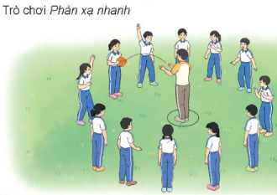
II. Hoạt động hình thành kiến thức mới:  Động tác hai bước ném rổ bằng một tay trên vai:  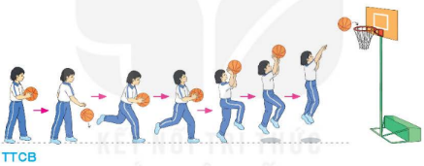 | 5’–7’ | - Cho HS quan sát tranh  - GV làm mẫu động tác kết hợp phân tích kĩ thuật động tác.  - Hô nhịp và thực hiện động tác mẫu, hướng dẫn Hs thực hiện đt.  - Gv quan sát, uốn nắn và sửa sai cho Hs. | - Hs lắng nghe, tiếp thu và ghi nhớ.  - Tập luyện theo sự hướng dẫn của Gv.  GV  * * * * * * * *  * * * * * * *  * * * * * * *  * * * * * * *
III. Hoạt động luyện tập:  * Tập động tác hai bước ném rổ bằng một tay trên vai:  - Tập luyện cá nhân  - Tập luyện theo cặp  - Tập luyện theo tổ nhóm  - Thi đua giữa các tổ  2.Trò chơi: “Tiếp sức ném rổ”:  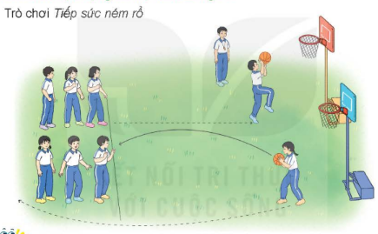 | 10-15’  3 lần  3 lần  3 lần  1lần  1’–3’ | - GV tổ chức cho HS luyện tập  - GV quan sát, nhận xét, sửa sai cho HS.  - GV tổ chức cho HS luyện tập cặp đôi  - GV sửa sai  - GV tổ chức cho HS luyện tập theo tổ nhóm  - Yc tổ trưởng cho các bạn luyện tập theo khu vực quy định.  - GV sửa sai  - GV tổ chức cho HS thi đua giữa các tổ.  - GV nêu tên trò chơi, phổ biến luật chơi, cách chơi.  - Cùng hs nhắc lại luật chơi và cách chơi.  - Cho Hs chơi thử.  - Tổ chức cho Hs chơi. | - HS tập theo hướng dẫn của giáo viên:  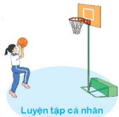  - Hs tiến hành tập luyện cặp đôi theo sự hướng dẫn của Gv:  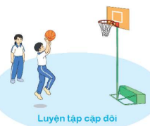  - Hs tiến hành tập luyện theo tổ nhóm dưới sự hướng dẫn của Gv và cán sự lớp:  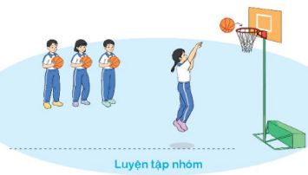  - Tổ trưởng điều khiển lớp tập luyện  - Từng tổ lên thi đua - trình diễn  - Hs nhắc lại luật chơi, cách chơi.  - Hs tiến hành chơi trò chơi dưới sự chỉ huy của Gv.  - Chơi trò đúng luật, nhiệt tình, sôi nổi và an toàn.
IV. Vận dụng  - Thả lỏng cơ toàn thân.  - Củng cố hệ thống bài học  - Nhận xét và hướng dẫn tập luyện ở nhà. | 4’- 6’ | - GV hướng dẫn.  - Gv cùng hs hệ thống lại bài (đưa câu hỏi).  - Nhận xét kết quả, ý thức, thái độ học của Hs.  - HD sử dụng SGK để Hs ôn lại bài và chuẩn bị bài sau. | - HS thực hiện thả lỏng  - Hs cùng Gv hệ thống lại bài (HS quan sát SGK (tranh) trả lời)  GV  * * * * * * * *  * * * * * * *  * * * * * * *  * * * * * * *  - HS tập chung thực hiện theo hướng dẫn của GV và nhận hướng dẫn tập luyện ở nhà.
___________________________________________________________
Thứ Ba ngày 29 tháng 4 năm 2025
Sáng
Tiết 1: Tiếng Việt
VIẾT: LUYỆN VIẾT BÀI VĂN TẢ CẢNH
I. YÊU CẦU CẦN ĐẠT
1. Kiến thức
HS sẽ:
- Viết được bài văn tả người (tả thầy giáo hoặc cô giáo) đúng yêu cầu, dựa trên dàn ý đã lập. Biết dùng từ, viết câu thể hiện được tình cảm của mình với thầy giáo (cô giáo).
2. Năng lực
a. Năng lực chung
- Năng lực tự chủ, tự học: Lắng nghe, đọc bài và trả lời các câu hỏi.
- Năng lực giải quyết vấn đề và sáng tạo: Tham gia trò chơi, vận dụng.
- Năng lực giao tiếp và hợp tác: Tham gia đọc trong nhóm.
b. Năng lực đặc thù
- Hình thành, phát triển năng lực ngôn ngữ và năng lực văn học.
3. Phẩm chất.
- Chăm chỉ đọc bài, trả lời câu hỏi, giữ trật tự, học tập nghiêm túc.
II. PHƯƠNG PHÁP VÀ THIẾT BỊ DẠY HỌC
1. Phương pháp dạy học
Vấn đáp, động não, trực quan, hoạt động nhóm, đóng vai, giải quyết vấn đề, lắng nghe tích cực.
2. Thiết bị dạy học
Đối với giáo viên
- Giáo án, SHS, SGV Tiếng Việt 5.
- Tranh ảnh minh họa bài đọc.
- Máy tính, máy chiếu (nếu có).
Đối với học sinh
- SHS Tiếng Việt 5.
- Tranh ảnh, tư liệu, video sưu tầm liên quan đến bài học và dụng cụ học tập theo yêu cầu của GV.
III. HOẠT ĐỘNG DẠY HỌC
HOẠT ĐỘNG CỦA GV | HOẠT ĐỘNG CỦA HS
Hoạt động 1: Chuẩn bị  a. Mục tiêu: Thông qua hoạt động, HS:  - Xác định được yêu cầu của đề bài.  - Điều chỉnh được dàn ý đã lập để viết bài hay hơn.  b. Tổ chức thực hiện:  - GV tổ chức cho HS đọc lại đề bài: Viết bài văn tả thầy giáo (cô giáo) mà em yêu quý.  - GV tổ chức cho HS đọc lại dàn ý đã lập và các điều cần lưu ý trong SGK.  - GV hướng dẫn HS điều chỉnh dàn ý về: nội dung miêu tả, về trình tự miêu tả,…  - GV lưu ý HS:  + Cố gắng viết được bài văn hay hơn các bài văn tả người (đã viết ở đầu học kì II), VD: có mở bài, kết bài gây ấn tượng hơn, lựa chọn từ ngữ giàu sức gợi tả hoặc sử dụng hình ảnh so sánh,... để lời văn hay hơn; chú ý đan xen câu văn bộc lộ tình cảm, cảm xúc, kết hợp kể và tả,...  + Tập trung làm bài để có thời gian đọc soát, chỉnh sửa bài văn. gian đọc soát, chỉnh sửa bài.  Hoạt động 2: Viết bài văn  a. Mục tiêu: Thông qua hoạt động, HS viết được bài văn theo cấu tạo của bài văn tả người.  b. Tổ chức thực hiện:  - GV tổ chức cho HS làm bài cá nhân theo dàn ý đã lập, đảm bảo bài văn có đủ 3 phần (mở bài, thân bài, kết bài).  - GV quan sát, hỗ trợ HS làm bài.  Hoạt động 3: Đọc soát bài viết  a. Mục tiêu: Thông qua hoạt động, HS phát hiện và chỉnh sửa để bài viết hay hơn.  b. Tổ chức thực hiện:  - GV tổ chức cho HS đọc lại bài, tự rà soát, phát hiện lỗi theo các tiêu chí:  + Có đủ mở bài, thân bài, kết bài.  + Miêu tả được đặc điểm nổi bật của thầy (cô).  + Bộc lộ được suy nghĩ, tình cảm đối với thầy (cô).  + …  - GV tổ chức cho HS sửa lỗi hoặc ghi chép lỗi cần sửa (nếu cần).  - GV tổ chức cho HS làm việc nhóm đôi để đọc soát và góp ý, chỉnh sửa cho nhau.  - GV nhận xét, đánh giá hoạt động của lớp.  * CỦNG CỐ  - GV nhận xét, tóm tắt lại những nội dung chính của bài học.  - GV nhận xét, đánh giá sự tham gia của HS trong giờ học, khen ngợi những HS tích cực; nhắc nhở, động viên những HS còn chưa tích cực, nhút nhát.  * DẶN DÒ  - GV nhắc nhở HS:  + Xem lại kiến thức bài: Viết – Luyện viết bài văn tả người, hiểu và vận dụng được kiến thức vào thực hành.  + Chia sẻ với người thân về bài học.  + Đọc trước bài Đọc mở rộng. | - HS đọc đề bài.  - HS thực hiện theo hướng dẫn của GV.  - HS thực hiện theo hướng dẫn của GV.  - HS lắng nghe, tiếp thu.  - HS làm bài.  - HS đọc soát bài.  - HS sửa lỗi.  - HS hoạt động nhóm.  - HS lắng nghe, tiếp thu.  - HS lắng nghe, tiếp thu.  - HS lắng nghe, tiếp thu.
___________________________________
Tiết 3: Tiếng Việt
ĐỌC MỞ RỘNG
I. YÊU CẦU CẦN ĐẠT
1. Kiến thức
- Đọc mở rộng theo yêu cầu (đọc sách báo viết về thiếu nhi quốc tế), biết ghi vào phiếu đọc sách các thông tin về văn bản đã đọc, biết trao đổi với bạn về những thông tin mới trong sách báo em đã đọc.
2. Năng lực
a. Năng lực chung
Năng lực tự chủ, tự học, năng lực giải quyết vấn đề và sáng tạo: Lắng nghe, đọc bài và viết đoạn văn.
b. Năng lực đặc thù
- Hình thành, phát triển năng lực ngôn ngữ và năng lực văn học.
3. Phẩm chất.
- Chăm chỉ đọc bài, trả lời câu hỏi, giữ trật tự, học tập nghiêm túc.
II. PHƯƠNG PHÁP VÀ THIẾT BỊ DẠY HỌC
1. Phương pháp dạy học
Vấn đáp, động não, trực quan, hoạt động nhóm, đóng vai, giải quyết vấn đề, lắng nghe tích cực.
2. Thiết bị dạy học
Đối với giáo viên
- Giáo án, SHS, SGV Tiếng Việt 5.
- Tranh ảnh minh họa bài đọc.
- Máy tính, máy chiếu (nếu có).
Đối với học sinh
- SHS Tiếng Việt 5.
- Tranh ảnh, tư liệu, video sưu tầm liên quan đến bài học và dụng cụ học tập theo yêu cầu của GV.
III. HOẠT ĐỘNG DẠY HỌC
HOẠT ĐỘNG CỦA GV | HOẠT ĐỘNG CỦA HS
Hoạt động 1: Đọc sách báo viết về quyền và bổn phận của trẻ em hoặc những hoạt động của thiếu nhi quốc tế  a. Mục tiêu: Thông qua hoạt động, HS:  - Tìm được sách báo phù hợp với yêu cầu.  - Nắm được nội dung của sách báo để chia sẻ trước lớp.  b. Tổ chức thực hiện:  - GV tổ chức cho HS xác định yêu cầu hoạt động: Đọc sách báo viết về quyền và bổn phận của trẻ em hoặc những hoạt động thiếu nhi quốc tên.  - GV tổ chức cho HS đọc đoạn văn của hoạt động 1 trong SGK.  - GV cung cấp thêm thông tin sách báo viết về quyền và bổ phận của trẻ em hoặc những hoạt động của thiếu nhi quốc tế.  - GV tổ chức cho HS làm việc cá nhân để thực hiện yêu cầu.  - GV tổ chức cho HS hoạt động trong nhóm nhỏ, chia sẻ văn bản, giới thiệu nguồn khai thác thông tin,…  Hoạt động 2: Viết phiếu đọc sách theo mẫu  a. Mục tiêu: Thông qua hoạt động, HS biết cách viết phiếu đọc sách.  b. Tổ chức thực hiện:  - GV chuẩn bị Phiếu đọc sách và hướng dẫn HS viết thông tin vào Phiếu đọc sách.  - GV tổ chức cho HS hoạt động trong nhóm nhỏ chia sẻ những nội dung cần ghi trong phiếu đọc sách.  - GV mời 1 – 2 HS chia sẻ kết quả, các HS khác lắng nghe, nhận xét, bổ sung (nếu có).  - GV nhận xét, đánh giá và khích lệ HS.  - GV tổ chức cho HS viết phiếu đọc sách theo mẫu:  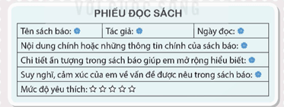  - GV tổ chức cho HS nhận xét, góp ý phiếu đọc sách của nhau.  Hoạt động 3: Trao đổi với bạn về những thông tin mới trong sách báo em đã đọc  a. Mục tiêu: Thông qua hoạt động, HS chia sẻ nội dung, ý nghĩa sách báo viết về quyền và bổn phận của trẻ em hoặc những hoạt động của thiếu nhi quốc tế.  b. tổ chức hoạt động:  - GV tổ chức cho HS xác định yêu cầu hoạt động: Trao đổi với bạn về những thông tin mới trong sách báo em đã đọc.  - GV tổ chức cho HS làm việc nhóm đôi theo các bước:  + Từng HS dựa vào Phiếu đọc sách, nói về những điều mình thu nhận được từ sách báo đã đọc.  + Các thành viên trong nhóm có thể nêu câu hỏi để hiểu rõ hơn về những thông tin mà bạn chia sẻ.  VD:  + Bạn đọc bài viết này ở đâu?  + Bạn suy nghĩ gì về quyền và bổn phận của trẻ em hoặc những hoạt động của thiếu nhi quốc tế được nêu trong sách báo?  + Bạn đã biết những điều gì về quyền và bổn phận của trẻ em hoặc những hoạt động của thiếu nhi quốc tế trước khi đọc sách báo không?  +...  - GV mời 2 – 3 HS trình bày kết quả trước lớp, các HS khác lắng nghe, nhận xét (nếu có).  - GV nhận xét, đánh giá hoạt động của lớp.  * CỦNG CỐ  - GV nhận xét, tóm tắt lại những nội dung chính của bài học.  - GV nhận xét, đánh giá sự tham gia của HS trong giờ học, khen ngợi những HS tích cực; nhắc nhở, động viên những HS còn chưa tích cực, nhút nhát.  * DẶN DÒ  - GV nhắc nhở HS:  + Xem lại kiến thức bài: Đọc mở rộng, hiểu và vận dụng được kiến thức vào thực hành.  + Chia sẻ với người thân về bài học. | - HS xác định yêu cầu hoạt động  - HS đọc bài.  - HS lắng nghe, tiếp thu.  - HS làm bài.  - HS hoạt động nhóm.  - HS chia sẻ kết quả.  - HS lắng nghe, tiếp thu.  - HS viết Phiếu đọc sách.  - HS thực hiện theo hướng dẫn của GV.  - HS xác định yêu cầu hoạt động.  - HS hoạt động nhóm.  - HS chia sẻ kết quả.  - HS lắng nghe, tiếp thu.  - HS lắng nghe, tiếp thu.  - HS lắng
_____________________________
Tiết 4: Hoạt động trải nghiệm
SHL: CÂU CHUYỆN CỦA NGƯỜI LÀM NGHỀ
I. YÊU CẦU CẦN ĐẠT:
1. Năng lực đặc thù:
- Học sinh chia sẻ được những thông tin về nghề đã sưu tầm được.
- Cảm thấy tự tin và thể nghiệm cảm xúc tích cực sau khi hoạt động, có động lực học tập và rèn luyện tốt hơn để thực hiện được nghề của mình
- Biết cách chuẩn bị cho một buổi gặp gở chuyên gia hoặc người giỏi nghề.
. - Đánh giá kết quả hoạt động trong tuần, đề ra kế hoạch hoạt động tuần tới.
2. Năng lực chung.
- Năng lực tự chủ, tự học: Tự tin và trình bày được câu chuyện về nghề mà em tìm hiểu.
- Năng lực giải quyết vấn đề và sáng tạo: Biết thu thập và trình bày được thông tin về câu chuyện về nghề mà em tìm hiểu.
.- Năng lực giao tiếp và hợp tác: Biết chia sẻ với bạn những thông tin, hình ảnh về câu chuyện về nghề mà em tìm hiểu.
. 3. Phẩm chất.
- Phẩm chất nhân ái: Tôn trọng, yêu quý bạn và chia sẻ thông tin về nghề mơ ước.
- Phẩm chất chăm chỉ: Có tinh thần chăm chỉ rèn luyện để tiếp tục tìm hiểu thông tin về nghề mơ ước.
- Phẩm chất trách nhiệm: Có ý thức với lớp, tôn trọng nền nếp, nội quy lớp học.
II. KHÔNG GIAN SƯ PHẠM
Trong lớp học, bàn ghế kê theo dãy hoặc theo nhóm.
III. PHƯƠNG TIỆN HOẠT ĐỘNG VÀ HỌC LIỆU
- GV và HS chuẩn bị tờ giấy khổ to (A0) bìa màu, bút màu,..
- các đồ dùng dạy học, thiết bị có liên quan,…

III. HOẠT ĐỘNG DẠY HỌC
Hoạt động của giáo viên | Hoạt động của học sinh
1. Khởi động:
- Mục tiêu:
+ Tạo không khí vui vẻ, khấn khởi trước giờ học.
+ Xây dựng kĩ năng quan sát , thực hành để nhận ra khả năng của bản thân
- Cách tiến hành:
- GV và Hs múa hát vận động theo nhạc bài hát: “ Hãy nhanh hơn nào”  Dẫn dắt vào chủ đề: Mỗi chúng ta có ước mơ nghề nghiệp khác nhau. Và đương nhiên các em đều có quyền ước mơ về những về nhiều nghề, nhưng trong quá trình học tập, mỗi người cần tìm hiểu kĩ hơn về những nghề nghiệp mình mơ ước để dần hiểu được nghề nào thực sự hợp với mình. Chúng ta sẽ cùng nhau tìm hiểu câu chuyện của người làm nghề!  - GV Nhận xét, tuyên dương. | - HS vận động theo nhạc  - HS lắng nghe.
2. Sinh hoạt cuối tuần:
- Mục tiêu: Đánh giá kết quả hoạt động trong tuần, đề ra kế hoạch hoạt động tuần tới.
- Cách tiến hành:
* Hoạt động 1: Đánh giá kết quả cuối tuần. (Làm việc theo tổ)  - GV mời lớp trưởng điều hành phần sinh hoạt cuối tuần: Đánh giá kết quả hoạt động cuối tuần.  - Lớp trưởng lên điều hành nội dung sinh hoạt: Mời các tổ thảo luận, tự đánh giá kết quả kết quả hoạt động trong tuần:  + Sinh hoạt nền nếp.  + Thi đua của đội cờ đỏ tổ chức.  + Kết quả hoạt động các phong trào.  + Một số nội dung phát sinh trong tuần...  - Lớp trưởng mời Tổ trưởng các tổ báo cáo.  - Lớp trưởng tổng hợp kết quả và mời giáo viên chủ nhiệm nhận xét chung.  - GV nhận xét chung, tuyên dương. (Có thể khen, thưởng,...tuỳ vào kết quả trong tuần)  * Hoạt động 2: Kế hoạch tuần tới. (Làm việc nhóm 4 hoặc theo tổ)  - GV yêu cầu lớp Trưởng (hoặc lớp phó học tập) triển khai kế hoạch hoạt động tuần tới. Yêu cầu các nhóm (tổ) thảo luận, nhận xét, bổ sung các nội dung trong kế hoạch.  + Thực hiện nền nếp trong tuần.  + Thi đua học tập tốt theo chấm điểm của đội cờ đỏ.  + Thực hiện các hoạt động các phong trào.  - Lớp trưởng báo cáo kết quả thảo luận kế hoạch và mời GV nhận xét, góp ý.  - GV nhận xét chung, thống nhất, và biểu quyết hành động. | - Lớp trưởng lên điều hành phần sinh hoạt cuối tuần: Đánh giá kết quả hoạt động cuối tuần.  - Mời các nhóm thảo luận, tự đánh giá kết quả kết quả hoạt động trong tuần.  - Các tổ trưởng lần lượt báo cáo kết quả hoạt động cuối tuần.  - Lắng nghe rút kinh nghiệm.  - 1 HS nêu lại nội dung.  - Lớp Trưởng (hoặc lớp phó học tập) triển khai kế hoạt động tuần tới.  - HS thảo luận nhóm 4 hoặc tổ: Xem xét các nội dung trong tuần tới, bổ sung nếu cần.  - Một số nhóm nhận xét, bổ sung.  - Cả lớp biểu quyết hành động bằng giơ tay.
3. Sinh hoạt chủ đề.
- Mục tiêu:
+ HS tổng hợp và trình bày được thông tin về nghề mơ ước mà mình đã tìm hiểu.
+HS chuẩn bị câu hỏi phỏng vấn chuyên gia.
- Cách tiến hành:
Hoạt động 3: Thu thập, tổng hợp những thông tin về nghề em mơ ước.  - GV chia lớp thành các nhóm  -GV giao nhiệm vụ cho học sinh : kể với các bạn về những chi tiết thú vị bất ngờ trong nghề mà mình đã tìm hiểu.  -GV yêu cầu học sinh trình bày tổng hợp thông tin về nghề lên tờ giấy lớn.  - GV mời các nhóm dán kết quả làm việc lên bảng để cùng nhau chia sẻ những thông tin thu thập được về nghề mơ ươc. | -HS nhận nhóm  - HS lắng nghe nhiệm vụ và chuẩn bị đồ dùng để thựuc hiện (bút , bìa màu, kéo,...).  - HS thảo luận cùng nhóm chia sẻ kết quả tìm thông tin về nghề mơ ước và viết ra tờ giấy khổ to.  - HS dán những tấm giấy khổ to  - Đại diện các nhóm chia sẻ
 | -Các nhóm khác nhận xét
- GV nhận xét chung và kết luận:  Nhờ tập hợp thông tin tìm hiểu của mỗi bạn, mỗi nhóm, chúng ta đã biết thêm nhiều điều thú vị về các nghề nghiệp khác nhau. Các nhóm tiếp tục tìm hiểu thêm về nghề khi kết nối được với chuyên gia hoặc những người làm nghề.  Hoạt động 4:Chuẩn bị cho cuộc gặp gỡ các chuyên gia nghề nghiệp  - GV yêu cầu các nhóm chuẩn bị các câu hỏi phỏng vấn chuyên gia (về thời gian làm nghề, công việc hằng ngày, các thao tác và công cụ của nghề khó khăn và niềm vui, niềm tự hào, kỷ niệm trong quá trình làm nghề,…..  -Các nhóm thảo luận xây dựng các câu hỏi phỏng vấn  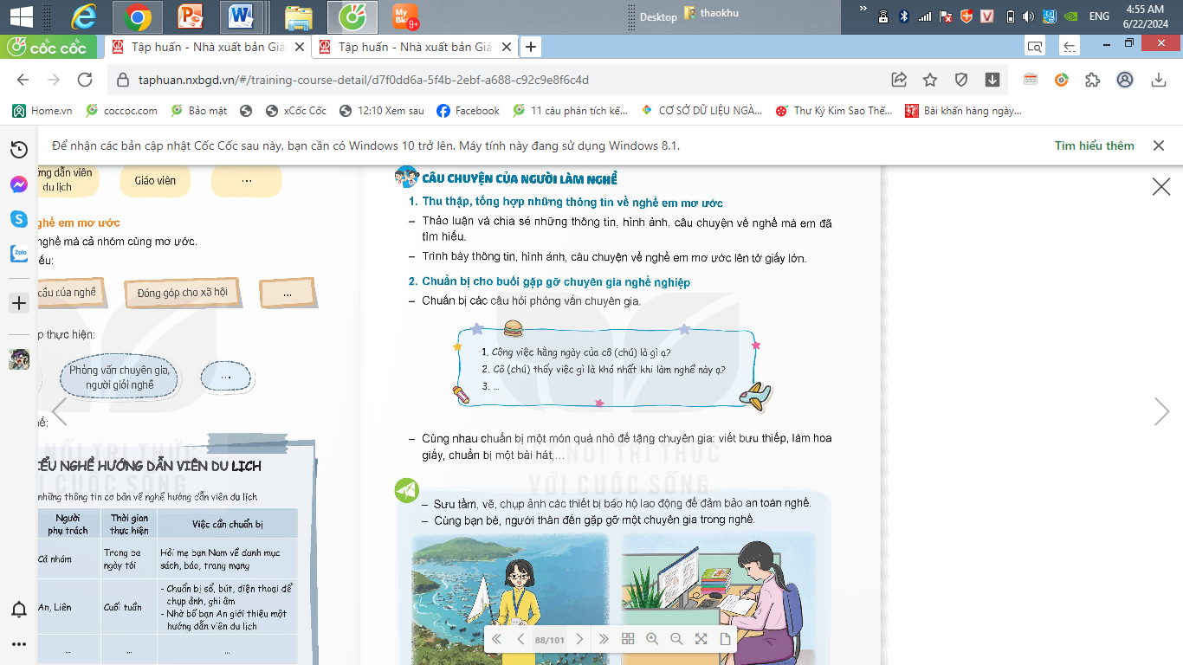  -GV mời các nhóm đại diện trình bày  - GV nhận xét hoàn thiện các câu hỏi.  -GV yêu cầu các nhóm làm một món quà nhỏ tặng chuyên gia:viết thiệp, làm hoa giấy, chuẩn bị một bài hát,....  -GV nhận xét, kết luận  Để chuẩn bị cho buổi gặp gỡ với chuyên gia được hiệu quả, chúng ta cần tìm hiểu trước về họ. Sau đó chuẩn bị bộ các câu hỏi chi tiết về nghề của họ để phỏng vấn, thu được nhiều thông tin. Bộ câu hỏi tập trung vào công việc hàng ngày, những yêu cầu đặc biệt của công việc…. Khi nghe câu trả lời, các em cần ghi chép lại thông tin. Cuối cùng, nhớ đừng quên đem theo món quà mà nhóm đã chuẩn bị để bày tỏ lòng biết ơn của mình với các chuyên gia. | - HS chia sẻ cảm nghĩ của mình sau khi nghe giới thiệu về các nghề nghiệp khác nhau.  - Lắng nghe, rút kinh nghiệm.  - HS lắng nghe nhiệm vụ và chuẩn bị các câu hỏi để thực hiện..  - HS thảo luận cùng nhóm để bổ sung thêm ý kiến của các bạn về các câu hỏi  - Đại diện các nhóm trình bày  + Công việc hàng ngày của cô (chú )là gì ạ?  + Cô (chú) thấy việc gì là khó nhất khi làm nghề này ạ?  + Cô (chú) hãy kể những niềm vui khi làm nghề này ạ?  +Trong kỉ niệm đáng nhớ của cô (chú) khi làm nghề này ạ?  ……  -Nhóm khác nhận xét, bổ sung  -HS ghi vào vở nháp.  -HS làm quà tặng  - Lắng nghe, rút kinh nghiệm.
5. Vận dụng trải nghiệm.
- Mục tiêu:
+ Củng cố những kiến thức đã học trong tiết học để học sinh khắc sâu nội dung.
+ Vận dụng kiến thức đã học vào thực tiễn.
+ Tạo không khí vui vẻ, hào hứng, lưu luyến sau khi học sinh bài học.
- Cách tiến hành:
- GV nêu yêu cầu và hướng dẫn học sinh về nhà cùng với người thân:  + Sưu tầm ,vẽ, chụp ảnh các thiết bị bảo hộ lao động để đảm bảo an toàn nghề.  + Cùng bạn bè, người thân đến gặp gỡ một số chuyên gia trong nghề.  + Tìm lại những các thiết bị bảo hộ lao động mà mọi người trong nhà em từng dùng,...  - Nhận xét sau tiết dạy, dặn dò về nhà. | - Học sinh tiếp nhận thông tin và yêu cầu để về nhà sưu tầm với các thành viên trong gia đình.  - HS lắng nghe, rút kinh nghiệm
______________________________
Thứ Tư ngày 30 tháng 4 năm 2025
NGHỈ LỄ 30/4
____________________________________
Thứ Năm ngày 1 tháng 5 năm 2025
NGHỈ LỄ 1/5
______________________________________
Thứ Sáu ngày 2 tháng 5 năm 2025
NGHỈ LỄ
(Đã học bù vào thứ Bảy ngày 26 tháng 4 năm 2025)
________________________________________________________________

KÍ DUYỆT CỦA BGH  Trần Thị Kim Anh | Vĩnh An, ngày 24 tháng 4 năm 2025  Người thực hiện  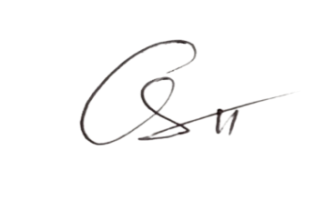  Trần Thị Ánh Tuyết

